Lab 1: câu 1
Xác định các Actor:
- Nhân viên cửa hàng: Thực hiện các nghiệp vụ quản lý kho, lập đơn đặt hàng gửi nhà cung ứng, tiếp nhận đợt giao hàng, bán hàng, lập phiếu hẹn giao hàng và lập phiếu ghi nợ cho khách quen.
- Khách hàng: Đến cửa hàng yêu cầu mua nước giải khát (bao gồm khách vãng lai và khách quen).
- Nhà cung ứng: Nhận đơn đặt hàng từ nhân viên và thực hiện cung cấp các đợt giao hàng kèm phiếu giao hàng.
Xác định các Use Case tổng quát:
- Quản lý danh mục hệ thống: Quản lý thông tin về loại nước giải khát (nhãn hiệu), mặt hàng nước giải khát và thông tin chi tiết nhà cung ứng.
- Quản lý đặt hàng và nhập hàng: Lập đơn đặt hàng gửi nhà cung ứng, theo dõi và tiếp nhận tối đa 3 đợt giao hàng kèm phiếu giao hàng từ nhà cung ứng.
- Quản lý bán hàng: Kiểm tra tồn kho, thực hiện thanh toán và giao hàng ngay cho khách vãng lai, hoặc lập phiếu hẹn giao hàng nhiều đợt cho khách quen khi hàng trong kho không đủ.
- Quản lý công nợ: Lập và quản lý phiếu ghi nợ để cho phép khách quen mua trả chậm với đầy đủ thông tin chi tiết về khoản nợ.
- Tra cứu và thống kê: Lưu trữ, cập nhật dữ liệu và phục vụ việc tra cứu thông tin hóa đơn, phiếu hẹn, phiếu ghi nợ một cách chặt chẽ.
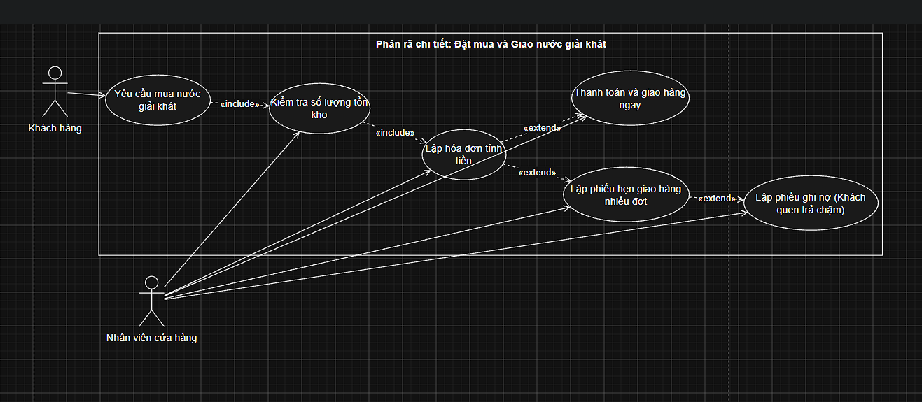
Lab 1: câu 2
BÀI 2
HỆ THỐNG QUẢN LÝ CỬA HÀNG NƯỚC GIẢI KHÁT
Câu 2:
- LoaiNGK (Loại nước giải khát / Nhãn hiệu): Các thuộc tính gồm MaLoai (ID - Khóa chính) và TenLoai; các phương thức gồm themLoai(), suaLoai(), xoaLoai().
- NhaCungUng (Nhà cung ứng): Các thuộc tính gồm MaNCC (ID - Khóa chính), TenNCC, DiaChi, SDT; các phương thức gồm themNCC(), suaNCC().
- NuocGiaiKhat (Nước giải khát): Các thuộc tính gồm MaNGK (ID - Khóa chính), TenNGK, DonViTinh, SoLuongTon; các phương thức gồm kiemTraTonKho(), capNhatTonKho().
- NhanVien (Nhân viên cửa hàng): Các thuộc tính gồm MaNV (ID - Khóa chính), TenNV, SDT, ChucVu; các phương thức gồm lapDonDatHang(), lapHoaDon(), lapPhieuGhiNo().
- DonDatHang (Đơn đặt hàng): Các thuộc tính gồm MaDDH (ID - Khóa chính), NgayDat, NgayNhan, SoLuongDat; các phương thức gồm taoDonDatHang(), huyDonDatHang().
- DotGiaoHang (Đợt giao hàng / Phiếu giao): Các thuộc tính gồm MaDotGiao (ID - Khóa chính), NgayGiao, SoTienTra; phương thức gồm ghiNhanGiaoHang().
- KhachHang (Khách hàng): Các thuộc tính gồm MaKH (ID - Khóa chính), TenKH, DiaChi, SDT, LoaiKH; phương thức gồm themKhachHang().
- HoaDon (Hóa đơn tính tiền): Các thuộc tính gồm MaHD (ID - Khóa chính), NgayLap, TongTien; các phương thức gồm tinhTongTien(), inHoaDon().
- PhieuHen (Phiếu hẹn giao hàng nhiều đợt): Các thuộc tính gồm MaPH (ID - Khóa chính), NgayHen; phương thức gồm lapPhieuHen().
- PhieuGhiNo (Phiếu ghi nợ cho khách quen trả chậm): Các thuộc tính gồm MaNo (ID - Khóa chính), NgayLap, SoTienNo, NgayDuKienTra, LyDoNo; phương thức gồm lapPhieuGhiNo().
Câu 3:
- NhaCungUng (1) ⬄ LoaiNGK (*): Mỗi loại (nhãn hiệu) nước giải khát chỉ được nhập từ một nhà cung ứng duy nhất, và một nhà cung ứng có thể cung cấp nhiều loại nước giải khát khác nhau.
- LoaiNGK (1) ⬄ NuocGiaiKhat (*): Một loại (nhãn hiệu) riêng biệt bao gồm nhiều sản phẩm nước giải khát cùng loại.
- NhanVien (1) ⬄ DonDatHang (*): Một nhân viên cửa hàng thực hiện lập và gửi nhiều đơn đặt hàng đến các nhà cung ứng.
- NhaCungUng (1) ⬄ DonDatHang (*): Một nhà cung ứng nhận nhiều đơn đặt hàng từ cửa hàng.
- DonDatHang (1) ⬄ ChiTietDDH (*): Một đơn đặt hàng gồm nhiều chi tiết ứng với số lượng đặt cụ thể của từng mặt hàng nước giải khát.
- NuocGiaiKhat (1) ⬄ ChiTietDDH (*): Một mặt hàng nước giải khát có thể xuất hiện trong nhiều chi tiết đơn đặt hàng khác nhau.
- DonDatHang (1) ⬄ DotGiaoHang (0..3): Mỗi đơn đặt hàng có thể được nhà cung ứng giao tối đa 3 đợt.
- DotGiaoHang (1) ⬄ ChiTietPhieuGiao (*): Mỗi đợt giao hàng (phiếu giao) ghi nhận chi tiết số lượng các mặt hàng được giao.
- NuocGiaiKhat (1) ⬄ ChiTietPhieuGiao (*): Một mặt hàng nước giải khát được giao trong nhiều phiếu giao hàng.
- KhachHang (1) ⬄ HoaDon (*): Một khách hàng (vãng lai hoặc khách quen) có thể mua hàng nhiều lần và nhận nhiều hóa đơn.
- NhanVien (1) ⬄ HoaDon (*): Một nhân viên cửa hàng lập nhiều hóa đơn tính tiền cho khách.
- HoaDon (1) ⬄ ChiTietHoaDon (*): Một hóa đơn chi tiết hóa các mặt hàng nước giải khát mà khách mua.
- NuocGiaiKhat (1) ⬄ ChiTietHoaDon (*): Một mặt hàng nước giải khát xuất hiện trong nhiều chi tiết hóa đơn.
- HoaDon (1) ⬄ PhieuHen (0..1): Trường hợp khách quen mua nhưng kho không đủ hàng sẽ phát sinh phiếu hẹn giao hàng nhiều đợt gắn với hóa đơn đó.
- KhachHang (1) ⬄ PhieuGhiNo (*): Khách quen mua trả chậm được lập và lưu trữ qua nhiều phiếu ghi nợ.
- NhanVien (1) ⬄ PhieuGhiNo (*): Một nhân viên lập phiếu ghi nợ cho khách quen.

